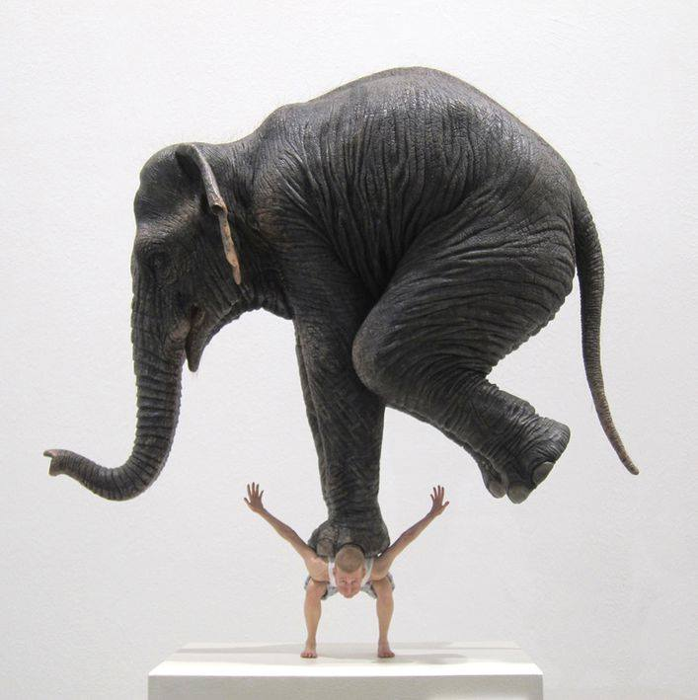
Procurez-vous un éléphant coopératif et particulièrement motivé
- Apprenez-lui à pratiquer Bakāsana (posture du corbeau)
- Mettez-vous en Utkatāsana (posture de la chaise) dans sa variation skieur de saut à ski
- Glissez-vous subrepticement sous l'éléphant jusqu'à ce que votre dos lui fasse office de tabouret pour y poser ses pattes avant
- Respirez puissamment avec Kapalabhati jusqu'à ce que l'éléphant s'envole en croassant
Conseil : N'hésitez pas à réciter intérieurement des mantras à Ganesh si cela peut vous aider
Bienfaits :
- Développe l'ancrage
- Favorise l'allègement
- Améliore la patience, la confiance et la persévérance
- Renforce le lien, la collaboration et la solidarité
- Encourage la transformation profonde
- Contribue au sentiment d'être utile dans le monde
- Permet de découvrir sa mission de vie
Que d'atouts pour votre partenaire et pour vous.
Alors bonne pratique à toutes et à tous.
Et Namaste bien sûr.

